Curso Practico Trello
* Conectando los boards del usuario 3/22
- Agregar routing dinamico con id en la URL:
<a
*ngFor="let board of boards"
[routerLink]="['/app/boards/', board.id]"
class="w-full h-24 px-4 py-2 font-bold text-white rounded bg-sky-700"
>{{board.title}}</a
>

- Cambiar titulo de pagina:
{
path: '',
component: BoardsComponent,
title: 'My boards',
},

-Tipar objetos mas especificamente:
type ObjColors = Record<string, Record<string, boolean>>

export const COLORS: ObjColors = {
sky: {
'bg-sky-700': true,
'hover:bg-sky-800': true,
'focus:ring-sky-300': true,
'text-white': true,
},
. . .

* Algoritmo para detectar la posición de la card 7/22
- IsNew: la posicion sera la del tamaño del buffer
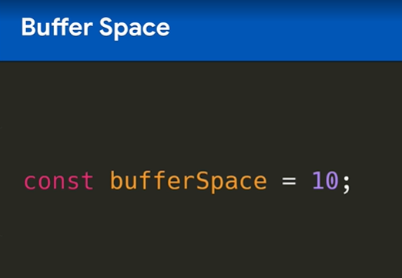
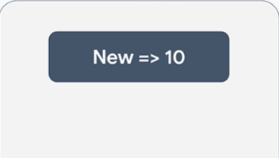

- Move In Top: la posicion sera la del primer item de la lista entre 2:
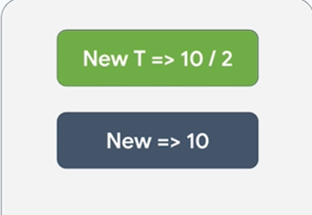
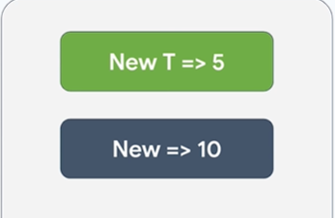
- Move In Middle: El promedio de la posicion de las dos tarjetas adyacentes
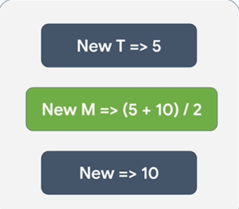
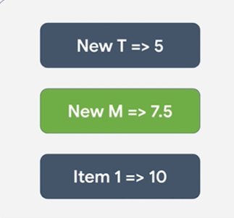
- Move In Bottom: La posición in la lista mas el buffer space:
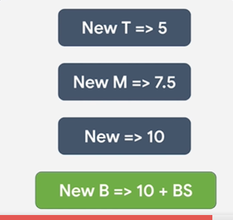
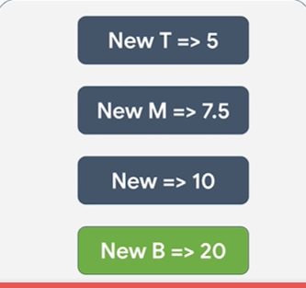

* El Buffer Space de Trello es 65535
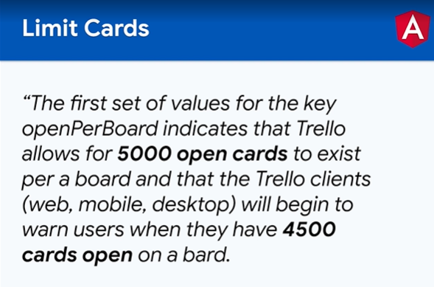

* VIDEO 11: Actualizar Lista por la API.
- boards.component.html
<div class="text-sm mt-2 min-h-[2.5rem]" [id] = "list.id" cdkDropList (cdkDropListDropped)="drop($event)" [cdkDropListData]="list.cards">

- boards.component.ts:
/* Funcion que se ejecuta cuando soltamos una card luego de moverla,
- event: representa la card
- .container.data: data del container donde se esta moviendo
- .currentindex: indice actual de la card
- .previousIndex: indice previo
- .previousContainer.data: data del contenedor anterior */
drop(event: CdkDragDrop<Card[]>) {
// dentro de la misma lista
if (event.previousContainer === event.container) {
moveItemInArray(
event.container.data,
event.previousIndex,
event.currentIndex
);
} else {
// transferencia a otra lista
transferArrayItem(
event.previousContainer.data,
event.container.data,
event.previousIndex,
event.currentIndex
);
}
// calculamos la posición de la card que se movió
const pos=this.boardsService.getPosition(event.container.data, event.currentIndex);
// obtenemos la card
const card = event.container.data[event.currentIndex];
// obtenemos el id de la lista a la que se movió
const listId = event.container.id;
// Actualizamos la card
this.updateCard(card, pos, listId);

}

/* Actualiza la posicion de la card */
private updateCard(card: Card, position:number, listId:string){
this.cardsService.update(card.id, {position, listId})
.subscribe((cardUpdated) => {
console.log(cardUpdated);

})
}

- card.service:
update(id: Card['id'], changes: UpdateCardDto){
return this.http.put<Card>(`${this.apiUrl}/cards/${id}`, changes, {context: checkToken()})
}

* Video 13: Crear un nuevo board: conectar con la API
- Tipar Formulario:
form = this.formBuilder.nonNullable.group({
title: [''],
backgroundColor: new FormControl<Colors>('sky', {
nonNullable: true,
validators: [Validators.required]
}),
});

